ASSUNTO :. SOLICITO AO EXMO SENHOR PREFEITO MUNICIPAL CARLOS NELSON BUENO, PARA QUE JUNTO AO DEPARTAMENTO COMPETENTE PROVIDENCIE SINALIZAÇÃO NO TRÂNSITO DA RODOVIA ÉLZIO MARIOTONI, DO BAIRRO LINDA CHAIB.

DESPACHO

SALA DAS SESSÕES____/____/____

PRESIDENTE DA MESA

INDICAÇÃO Nº DE 2011

SENHOR PRESIDENTE,
SENHORES VEREADORES,

Indico ao Exmo Senhor Prefeito Municipal Carlos Nelson Bueno, para que junto ao Departamento competente seja feito a sinalização na Rodovia Élzio Mariotoni do Bairro Linda Chaib, para coibir excesso de velocidade, placas de trânsito entre outros procedimentos para obter mais segurança.

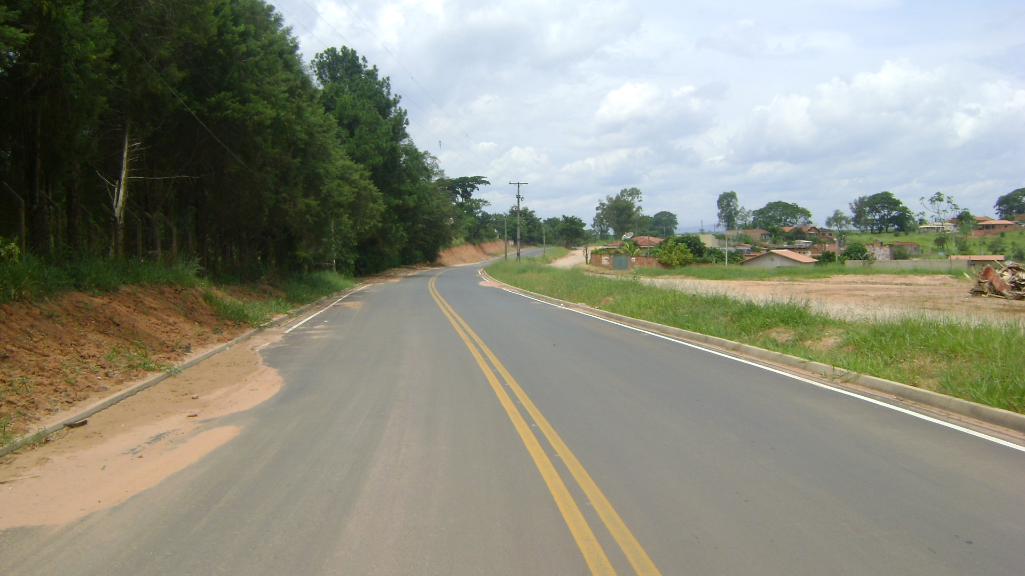

SALA DAS SESSÕES “VEREADOR SANTO RÓTOLLI”, EM 11 DE FEVEREIRO DE 2011.

VEREADOR LUÍS ROBERTO TAVARES

